泰州马甸西义资源点电费稽核说明
一．情况说明：
与标杆电量对比，差异情况
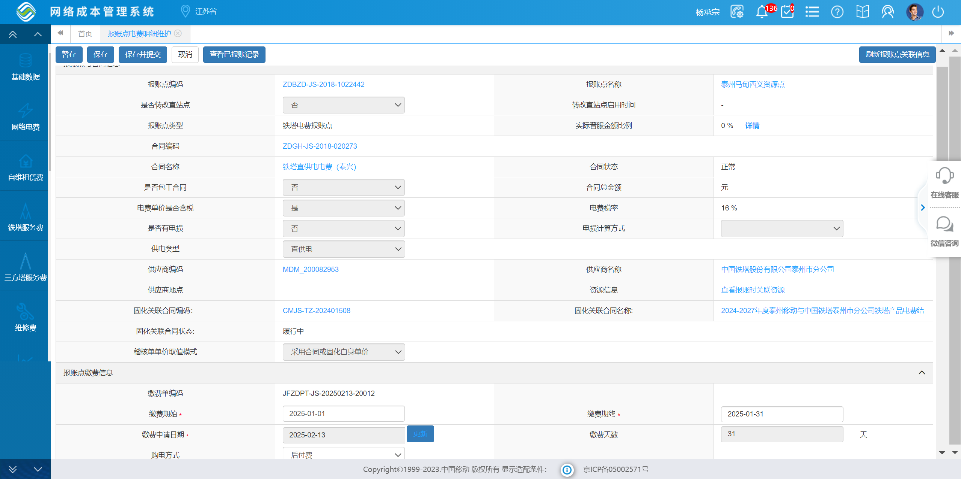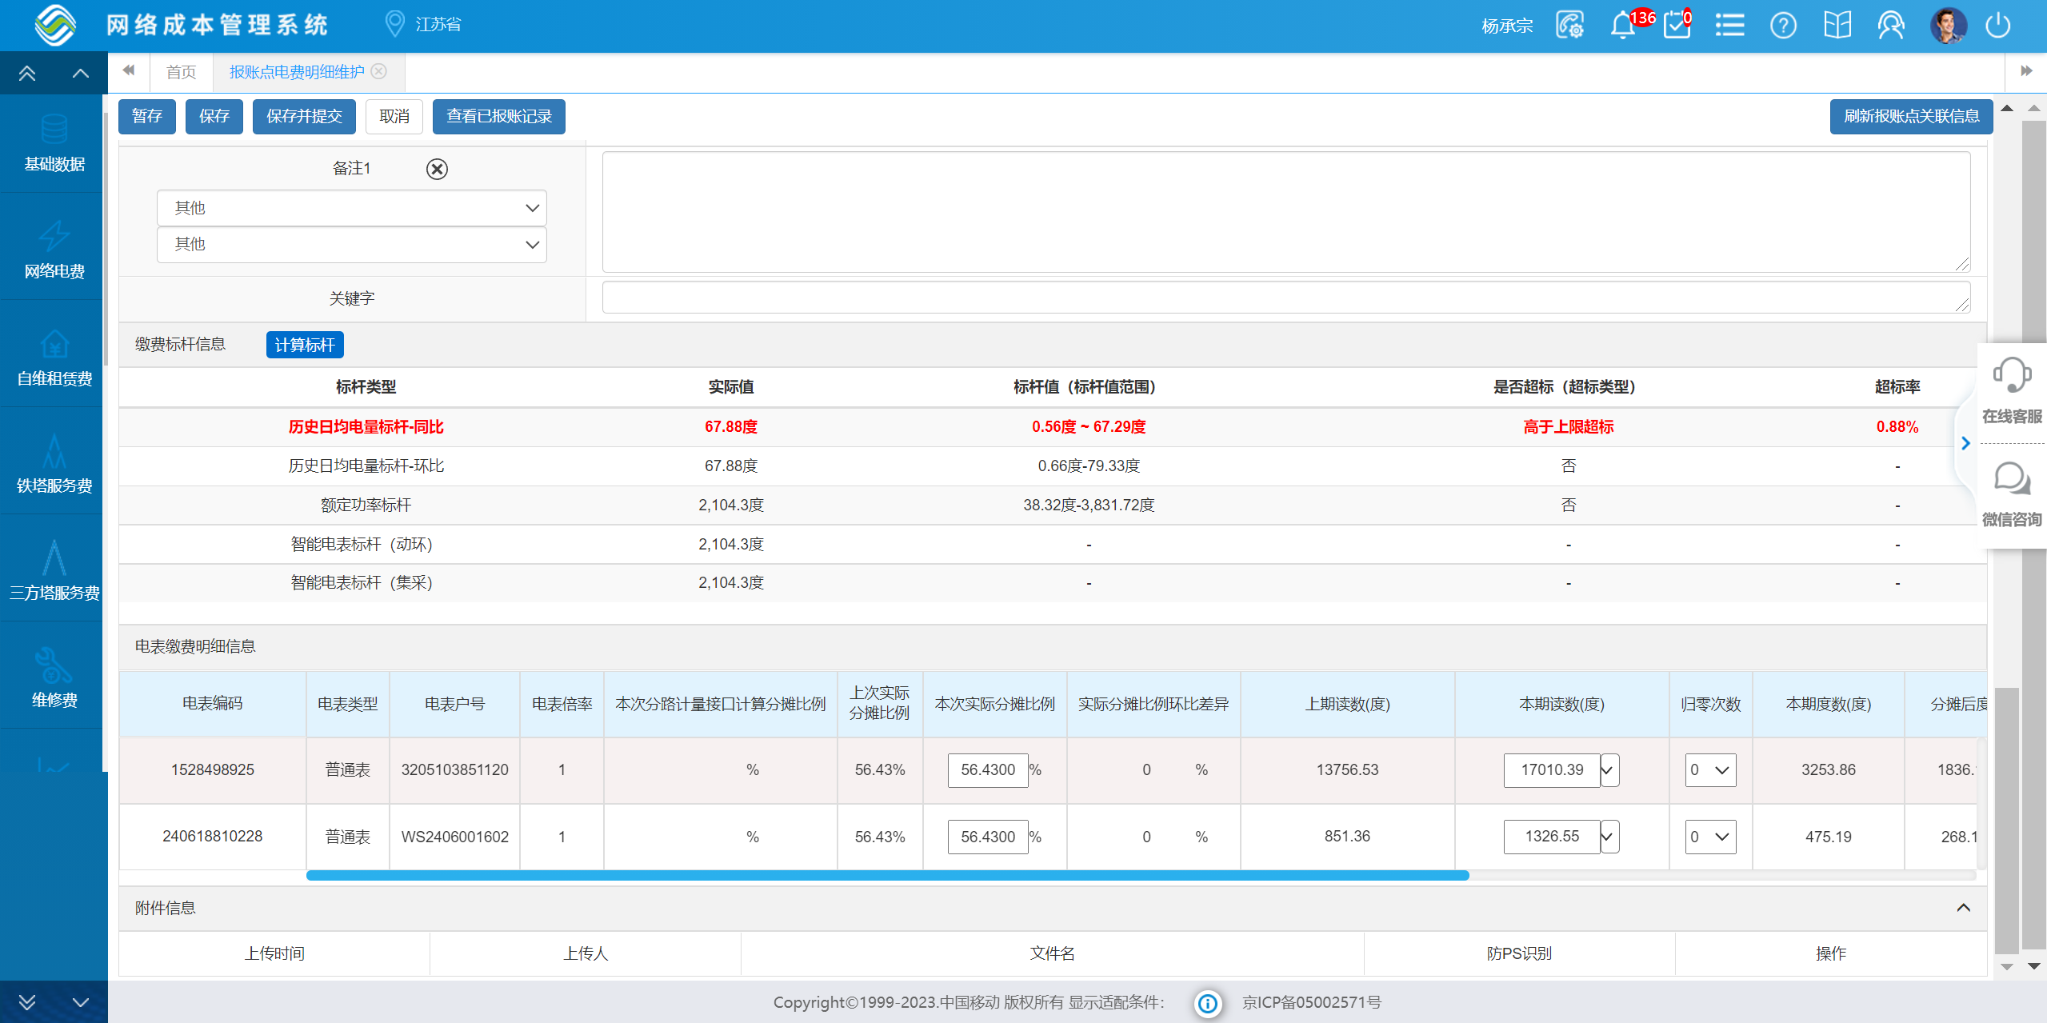
- 排查分析：
电信：4GRRU*3 2.1GRRU*3
移动：4G华为BBU*1+RRU*3 5GBBU*2 700MRRU*3 联通4GBBU*3 0LT*1
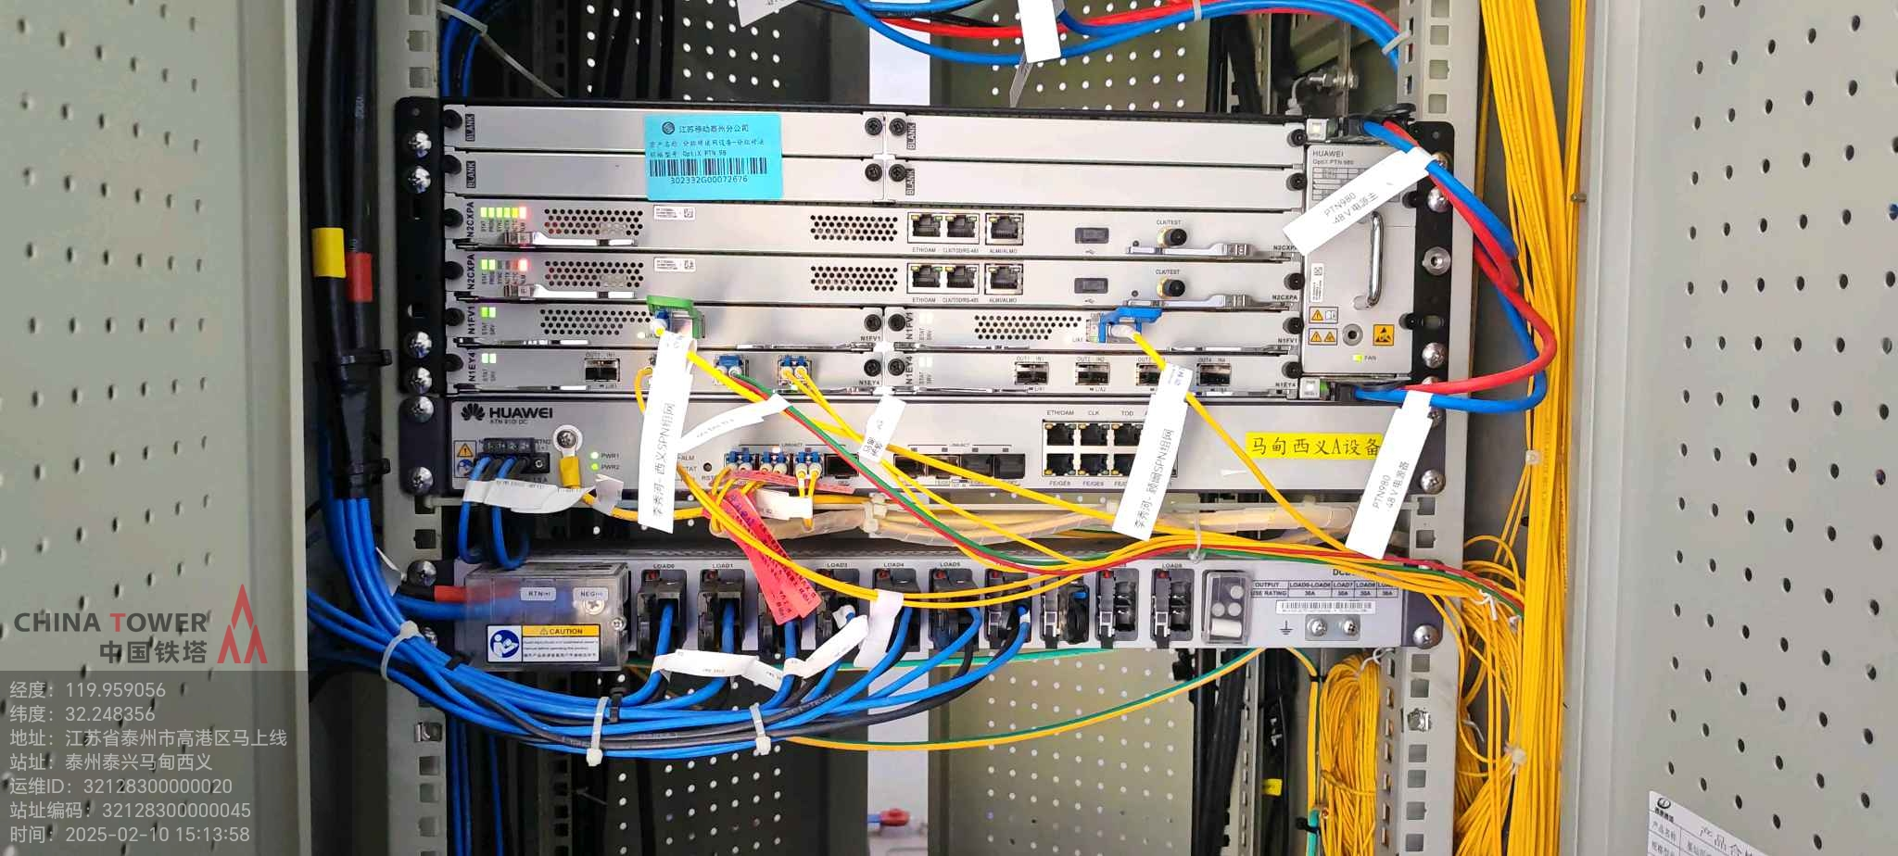
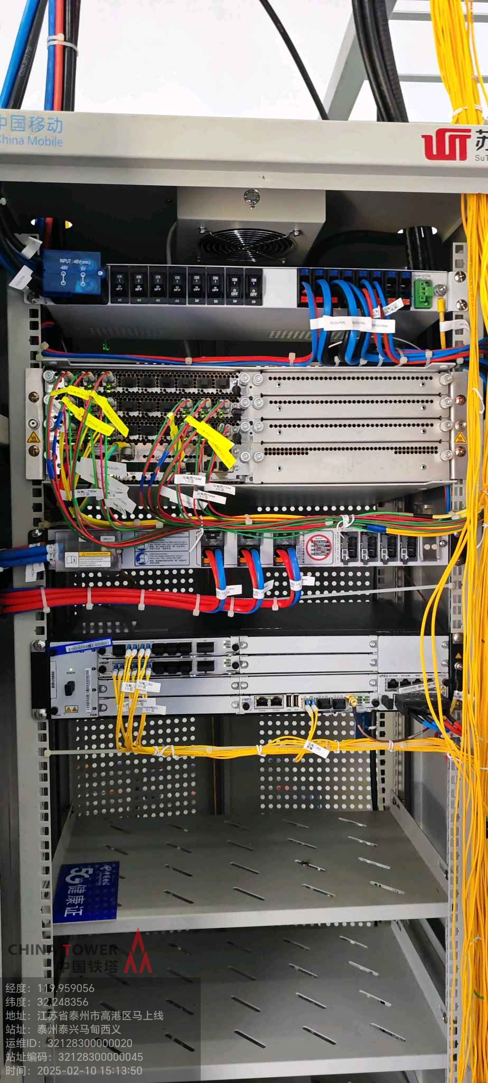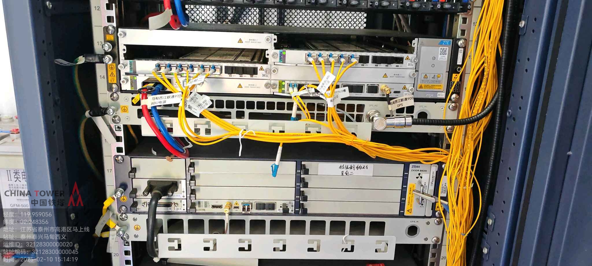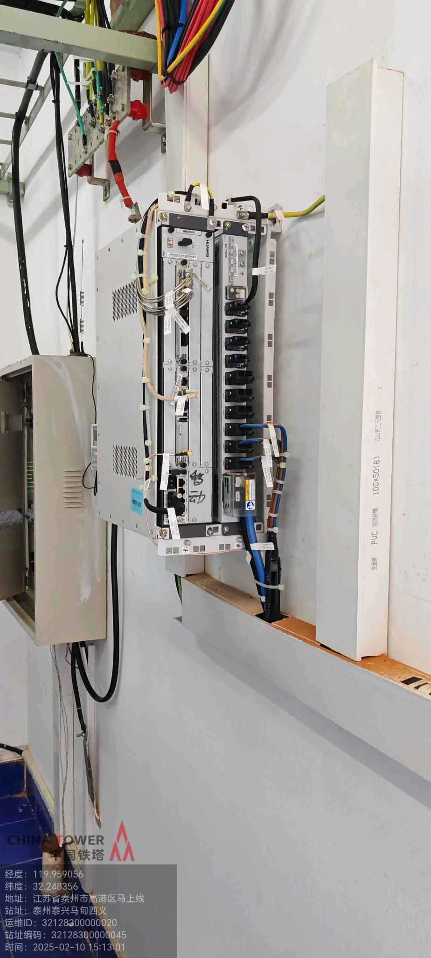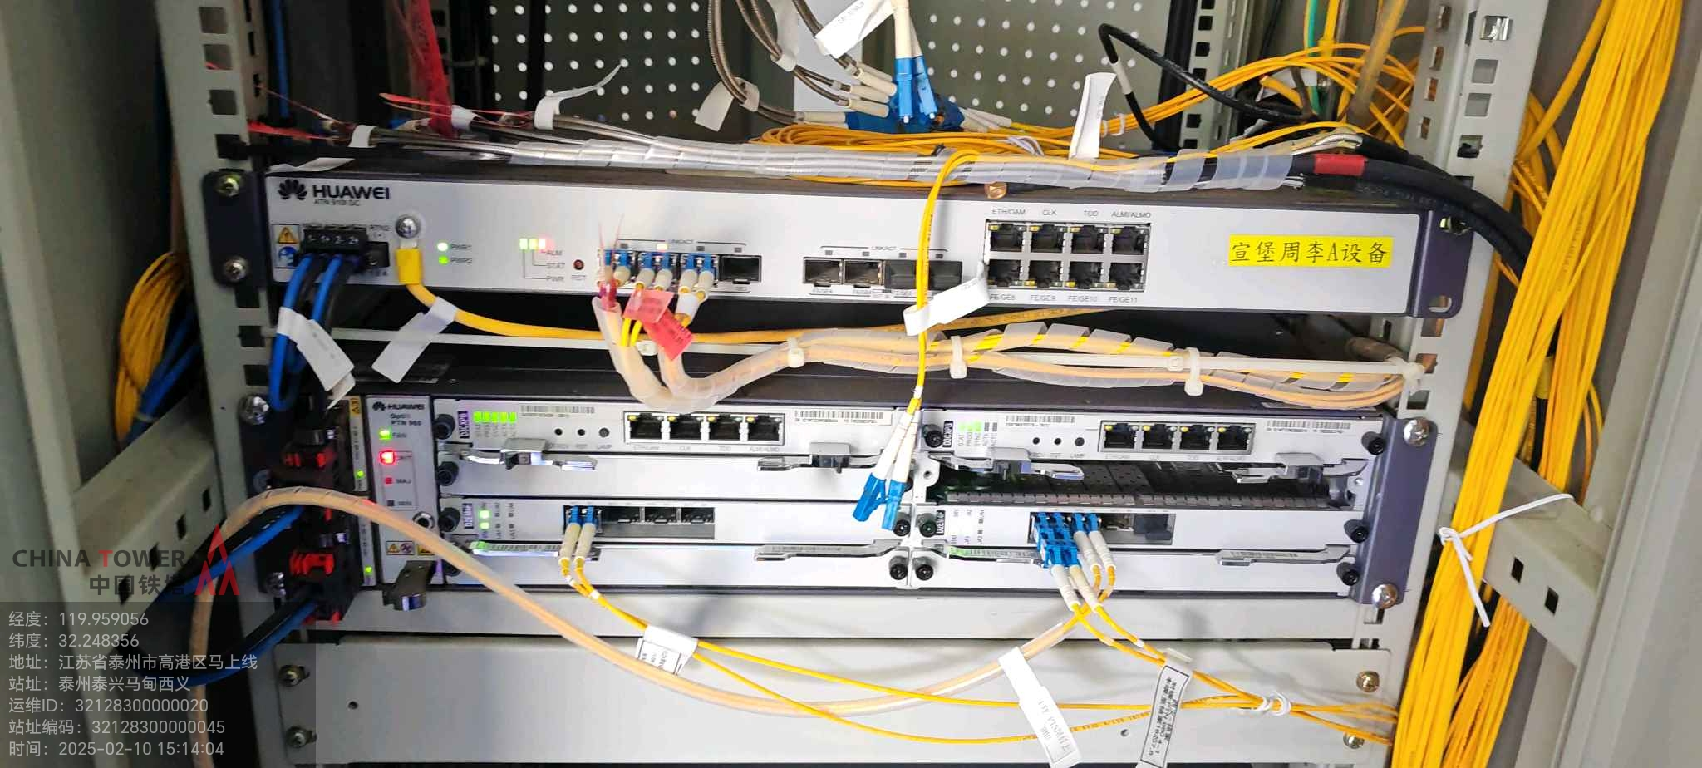
本期电费同比超标原因：台账未及时更新比例，之前一直电信有BTS*1分摊电费，联通设备统计错误一直把BBU*3算成RRU*3分摊电费，导致移动少分摊电费，更新台账后移动分摊比例上升50.62%（同期）—56.43%（本期）电费升高(具体见附件分摊比例验证)。

整改小结：综上分析，已完成核查，确认该站点不存在用电量跑冒滴漏现象，不存在偷搭电问题，确认同比标杆超标是因为联通下电导致分摊比例上升导致，经测算分析判断实际用电情况正常

